
LAPORAN PRAKTIKUM
Pengembangan Aplikasi Web II

Disusun oleh:
Nama : Delia Zahrani
NIM : 2428240111
Kelas : SI5B

PROGRAM STUDI SISTEM INFORMASI
UNIVERSITAS MULTI DATA PALEMBANG
TAHUN AKADEMIK 2026/2027

Identitas Praktikum
Nama Mahasiswa | Delia Zahrani
NPM | 2428240111
Kelas | SI5B
Pertemuan Ke- | 3 dan 4
Topik / Judul Praktikum | RESTful API Murni dengan Express.js (Topik 31: Puskesmas — Jadwal Vaksinasi)
Tanggal Pelaksanaan | 29-09-2026
Dosen Pengampu | Nur Rachmat, M.Kom. cek/sesuaikan

I. Tujuan Praktikum
1. Membuat project berbasis Express.js yang lengkap (package.json dengan script start dan dev, serta app.js yang tersusun urut dan berkomentar), dapat dijalankan di lokal, disimpan di repository GitHub publik dengan commit bertahap, dan di-deploy ke Vercel.
2. Membuat routing RESTful untuk resource /vaccinations (Topik 31: Jadwal Vaksinasi Puskesmas) berupa enam endpoint, dengan :id sebagai route parameter, filter jenisVaksin melalui query string, penamaan URL sesuai konvensi, dan handler 404.
3. Menggunakan method HTTP GET, POST, PUT, dan DELETE sesuai fungsinya, disertai validasi field wajib, id otomatis, serta penanganan kasus 404 dan 400.
4. Menghasilkan response JSON murni: GET mengembalikan data langsung, sedangkan POST, PUT, DELETE, dan error memakai struktur { status, message, data } dengan status code 200, 201, 400, dan 404 yang tepat, serta mendokumentasikan hasil pengujiannya.

II. Dasar Teori
REST (Representational State Transfer) adalah gaya arsitektur layanan web yang memperlakukan informasi sebagai resource yang diidentifikasi oleh URL dan dimanipulasi melalui method HTTP (Fielding, 2000). Nama resource berupa kata benda jamak, misalnya /vaccinations, sedangkan tindakan ditentukan oleh method HTTP, bukan oleh kata kerja pada URL. Sebuah API disebut RESTful apabila mengikuti konvensi ini dan membalas dengan data, dalam praktikum ini berformat JSON (Bray, 2017), bukan halaman HTML.
Method GET membaca resource tanpa mengubahnya, POST membuat resource baru, PUT mengganti seluruh resource pada URL tertentu, dan DELETE menghapus resource (Fielding et al., 2022). Hasil setiap request dinyatakan dengan status code: 200 (OK) dan 201 (Created) untuk keberhasilan, 400 (Bad Request) untuk data yang tidak valid, dan 404 (Not Found) untuk resource yang tidak ditemukan (Fielding et al., 2022; MDN Web Docs, n.d.).
Express.js adalah framework web minimalis untuk Node.js yang menyediakan routing (app.get, app.post, app.put, app.delete) dan middleware, seperti express.json() untuk membaca body JSON. Route parameter dibaca melalui req.params, sedangkan query string dibaca melalui req.query (Express, n.d.).
Pada praktikum ini data vaksinasi disimpan dalam array di memori tanpa database, dan id dibuat otomatis oleh server. Filter jenisVaksin memakai query string sehingga client dapat mengambil sebagian data tanpa mengubah data di server. Agar dapat berjalan di Vercel (serverless), app di-export dan app.listen() hanya dijalankan di lokal.

III. Alat dan Bahan
No. | Nama Alat / Software | Versi / Keterangan
1 | Node.js | LTS (v22.x)
2 | Visual Studio Code | Editor kode
3 | Postman | Pengujian endpoint (request dan response)
4 | npm | Pengelola paket Node.js
5 | Express.js | v5.2.1
6 | nodemon | v3.1.14 (devDependency)
7 | Git dan GitHub | Version control dan repository publik
8 | Vercel | Deploy (serverless)

IV. Langkah Kerja
1. Membuat folder project tugas1-restful-2428240111, menginisialisasi project dengan npm init -y, memasang express sebagai dependency dan nodemon sebagai devDependency, lalu mengatur "main": "app.js" serta script start (node app.js) dan dev (nodemon app.js) pada package.json.
2. Menulis app.js: mengimpor Express, memasang middleware express.json(), membuat array vaccinations berisi 4 data awal beserta variabel nextId, dan membuat route GET / yang membalas JSON info API (nama, NIM, nomor topik, dan daftar endpoint).
3. Membuat fungsi bantu kirim() untuk response berformat { status, message, data } dan fungsi validasi() untuk memeriksa field wajib (namaPasien, nik, jenisVaksin, dosisKe, tanggal).
4. Membuat route GET: GET /vaccinations (semua data dan filter ?jenisVaksin= lewat req.query) serta GET /vaccinations/:id (satu data, 404 jika id tidak ada).
5. Membuat route POST /vaccinations (validasi, id otomatis, status 201), PUT /vaccinations/:id (penggantian penuh, 404 dan 400), dan DELETE /vaccinations/:id (200 dengan data: null, atau 404).
6. Menambahkan middleware catch-all 404 dan middleware error JSON setelah semua route, lalu mengatur module.exports = app dan app.listen() yang hanya berjalan di lokal.
7. Menguji setiap endpoint dengan Postman, mencakup skenario berhasil maupun gagal (400 dan 404), lalu mendokumentasikannya dengan tangkapan layar.
8. Membuat .gitignore (node_modules/ dan .env), melakukan commit bertahap ke Git (8 commit), lalu push ke repository GitHub publik tugas1-restful-2428240111.
9. Membuat vercel.json, mengimpor repository ke Vercel (Add New, Project), men-deploy, lalu menguji ulang seluruh endpoint pada URL Vercel.

V. Hasil dan Pembahasan
Pengujian dilakukan dengan Postman pada resource /vaccinations (URL Vercel: https://tugas1-restful-2428240111.vercel.app). Data awal berisi 4 data (id 1 sampai 4) sehingga data baru yang ditambahkan mendapat id 5.
V.1 Persiapan Project dan Route GET /
Bagian awal app.js berisi impor Express, middleware express.json(), data awal, nextId, dan route GET /.
const express = require("express");
const app = express();
app.use(express.json());

const vaccinations = [
{
id: 1,
namaPasien: "Rudi Santoso",
nik: "1671010101010001",
jenisVaksin: "Hepatitis B",
dosisKe: 2,
tanggal: "2026-10-03",
},
{
id: 2,
namaPasien: "Siti Aminah",
nik: "1671010202020002",
jenisVaksin: "Influenza",
dosisKe: 1,
tanggal: "2026-10-05",
},
// ... data ke-3 dan ke-4 (lihat app.js)
];

// id berikutnya (dibuat otomatis oleh server)
let nextId = 5;

// GET /
app.get("/", (req, res) => {
res.json({
nama: "Delia Zahrani",
nim: "2428240111",
kelas: "SI5B",
topik: 31,
namaTopik: "Puskesmas - Jadwal Vaksinasi",
resource: "/vaccinations",
endpoint: [
"GET /",
"GET /vaccinations",
"GET /vaccinations/:id",
"POST /vaccinations",
"PUT /vaccinations/:id",
"DELETE /vaccinations/:id",
"GET /vaccinations?jenisVaksin=Hepatitis B",
],
});
});
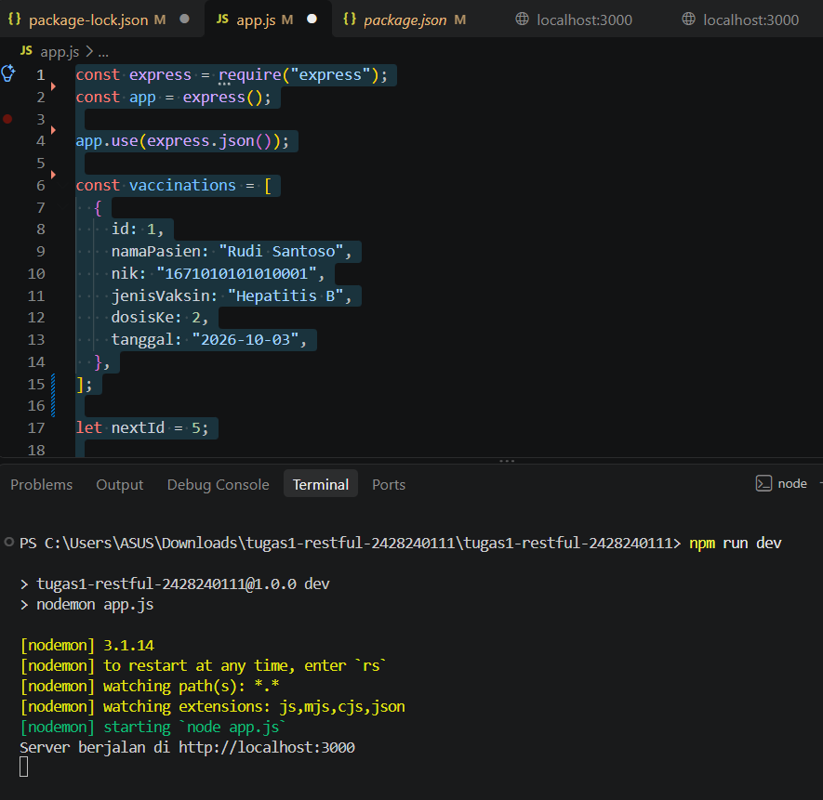
Gambar 1. Struktur project di VS Code dan server berjalan di terminal
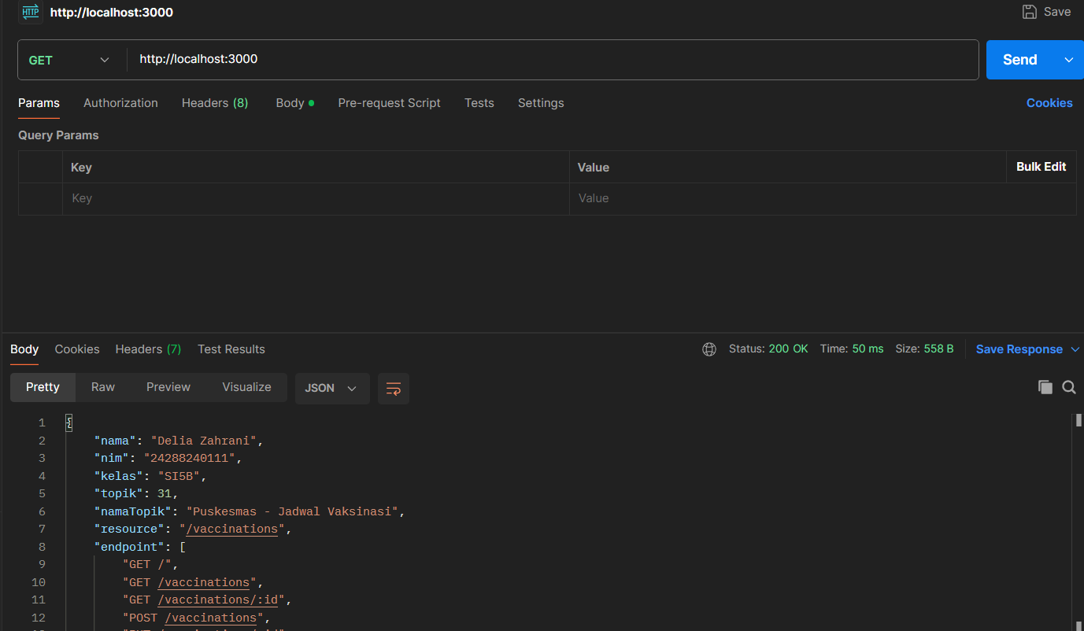
Gambar 2. GET / (info API) — status 200 OK
Pembahasan:
Server berjalan pada port 3000 dan route GET / membalas JSON berisi nama, NIM, nomor topik, dan daftar endpoint dengan status 200. Tidak ada res.send() teks, sehingga seluruh response tetap berformat JSON.

V.2 Route GET: Semua Data, Filter, dan Satu Data
// ROUTE 1 & 6: GET /vaccinations
// Ambil semua data, atau filter dengan query string
// Contoh: GET /vaccinations?jenisVaksin=Hepatitis B
app.get("/vaccinations", (req, res) => {
const { jenisVaksin } = req.query; // filter dari query string

// tanpa filter -> kembalikan semua data (array langsung)
if (jenisVaksin === undefined) {
return res.status(200).json(vaccinations);
}

// dengan filter -> array hasil filter (boleh kosong []), tidak membedakan huruf besar/kecil
const hasil = vaccinations.filter(
(v) => v.jenisVaksin.toLowerCase() === String(jenisVaksin).trim().toLowerCase()
);
res.status(200).json(hasil);
});

// ROUTE 2: GET /vaccinations/:id
// Ambil satu data berdasarkan id
app.get("/vaccinations/:id", (req, res) => {
const id = parseInt(req.params.id); // id dari route parameter
const data = vaccinations.find((v) => v.id === id);

// id tidak ada -> 404
if (!data) {
return kirim(res, 404, "error", `Data dengan id ${req.params.id} tidak ditemukan`, null);
}

// berhasil -> objek langsung (tanpa status/message)
res.status(200).json(data);
});
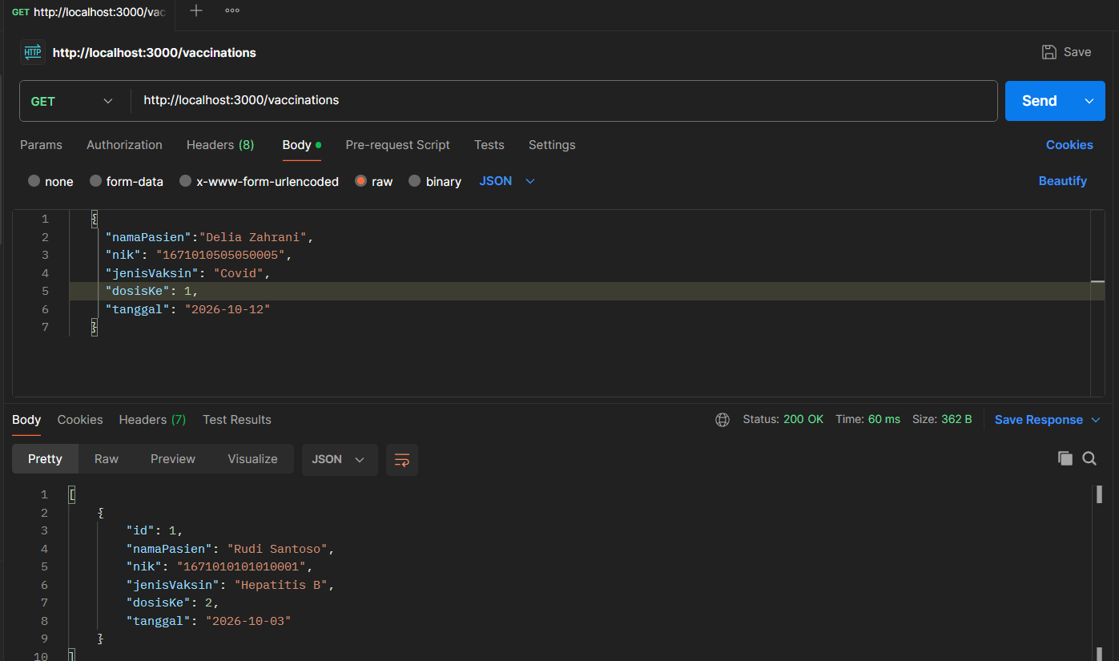
Gambar 3. GET /vaccinations — status 200 OK
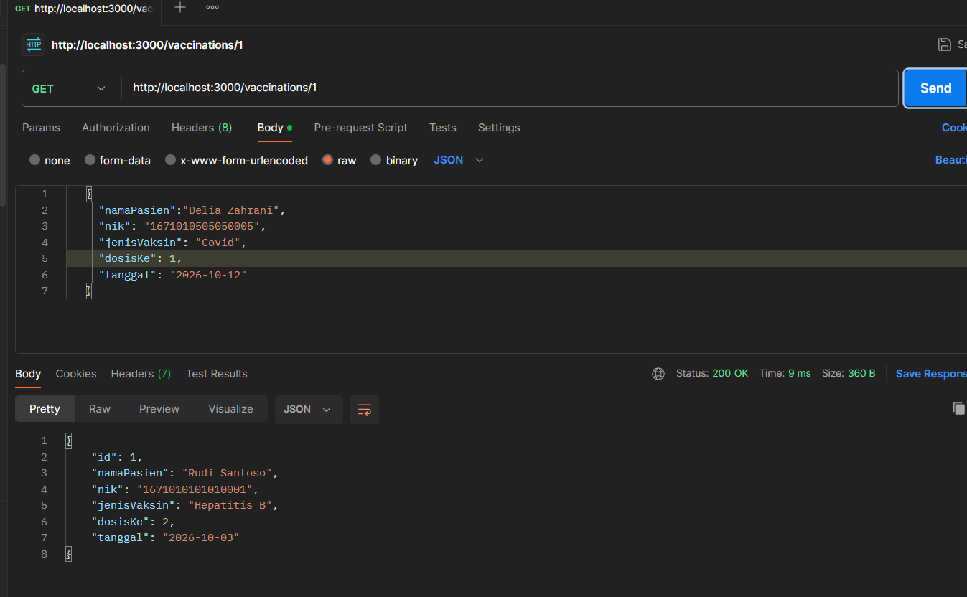
Gambar 4. GET /vaccinations/1 — status 200 OK
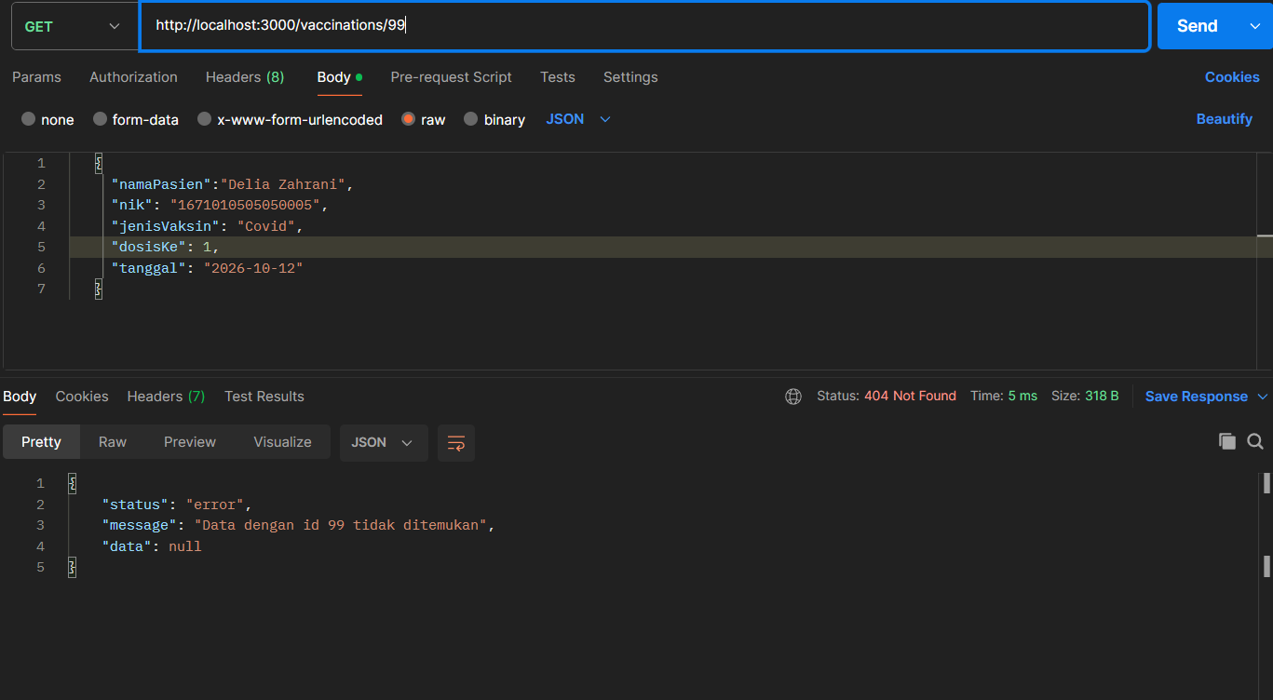
Gambar 5. GET /vaccinations/99 — status 404 Not Found
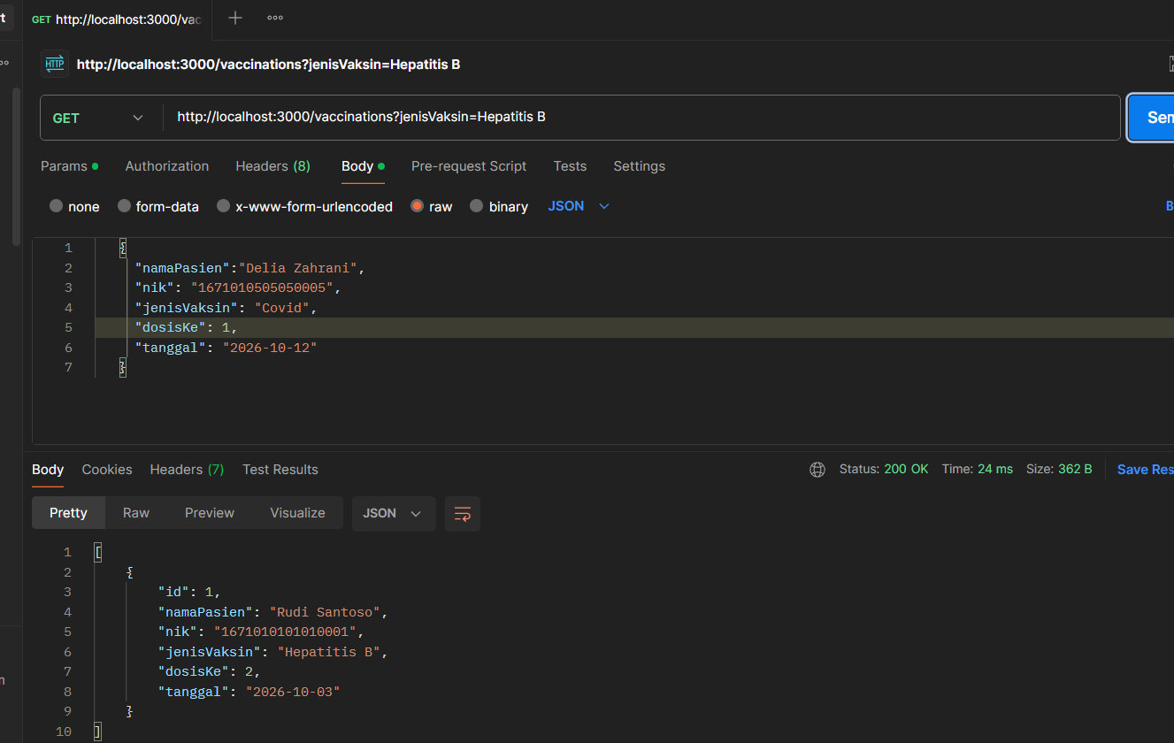
Gambar 6. GET /vaccinations?jenisVaksin=Hepatitis B — status 200 OK
Pembahasan:
GET hanya membaca data dan tidak mengubah array. GET /vaccinations dan filter mengembalikan array langsung (tanpa status dan message), sedangkan GET /vaccinations/:id mengembalikan objek langsung. Filter ?jenisVaksin=Hepatitis B menghasilkan dua data (Rudi Santoso dan Budi Hartono); jika tidak ada yang cocok, hasilnya array kosong [] dengan status tetap 200. Id yang tidak ada dibalas 404 berformat { status, message, data: null }.
V.3 Route POST dan Validasi
Fungsi validasi() memeriksa semua field wajib: tidak boleh kosong, bertipe benar, dosisKe lebih dari 0, dan tanggal berformat YYYY-MM-DD yang valid.
// membuat response JSON berformat { status, message, data }
function kirim(res, kodeStatus, status, message, data) {
return res.status(kodeStatus).json({ status, message, data });
}

// validasi field wajib POST/PUT; mengembalikan pesan error, atau null jika valid
function validasi(body) {
const { namaPasien, nik, jenisVaksin, dosisKe, tanggal } = body || {};

// field bertipe string: tidak boleh kosong / hanya spasi
const fieldString = { namaPasien, nik, jenisVaksin, tanggal };
for (const [nama, nilai] of Object.entries(fieldString)) {
if (nilai === undefined || nilai === null || String(nilai).trim() === "") {
return `Field ${nama} wajib diisi`;
}
if (typeof nilai !== "string") {
return `Field ${nama} harus berupa string`;
}
}

// dosisKe: wajib diisi, bertipe number, dan lebih dari 0
if (dosisKe === undefined || dosisKe === null || dosisKe === "") {
return "Field dosisKe wajib diisi";
}
if (typeof dosisKe !== "number" || !Number.isFinite(dosisKe) || dosisKe < 1) {
return "Field dosisKe harus berupa angka lebih dari 0";
}

// tanggal: format YYYY-MM-DD dan benar-benar tanggal yang valid
if (!/^\d{4}-\d{2}-\d{2}$/.test(tanggal.trim())) {
return "Field tanggal harus berformat YYYY-MM-DD";
}
const cek = new Date(tanggal.trim() + "T00:00:00Z");
if (Number.isNaN(cek.getTime()) || cek.toISOString().slice(0, 10) !== tanggal.trim()) {
return "Field tanggal bukan tanggal yang valid";
}

return null;
}
// ROUTE 3: POST /vaccinations
// Tambah data baru
// Body: { "namaPasien": "Rudi Santoso", "nik": "1671010101010001",
// "jenisVaksin": "Hepatitis B", "dosisKe": 2, "tanggal": "2026-10-03" }
app.post("/vaccinations", (req, res) => {
// validasi semua field wajib -> gagal: 400
const pesanError = validasi(req.body);
if (pesanError) {
return kirim(res, 400, "error", pesanError, null);
}

const { namaPasien, nik, jenisVaksin, dosisKe, tanggal } = req.body;

// id dibuat otomatis (nextId), tidak diambil dari body
const baru = {
id: nextId++,
namaPasien: namaPasien.trim(),
nik: nik.trim(),
jenisVaksin: jenisVaksin.trim(),
dosisKe,
tanggal: tanggal.trim(),
};
vaccinations.push(baru);

// berhasil -> 201 + data yang baru dibuat
kirim(res, 201, "success", "Data berhasil ditambahkan", baru);
});
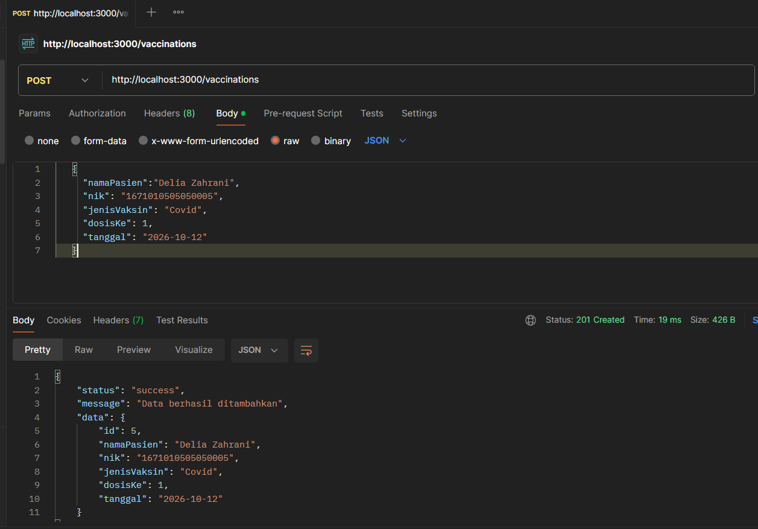
Gambar 7. POST /vaccinations dengan data lengkap — status 201 Created
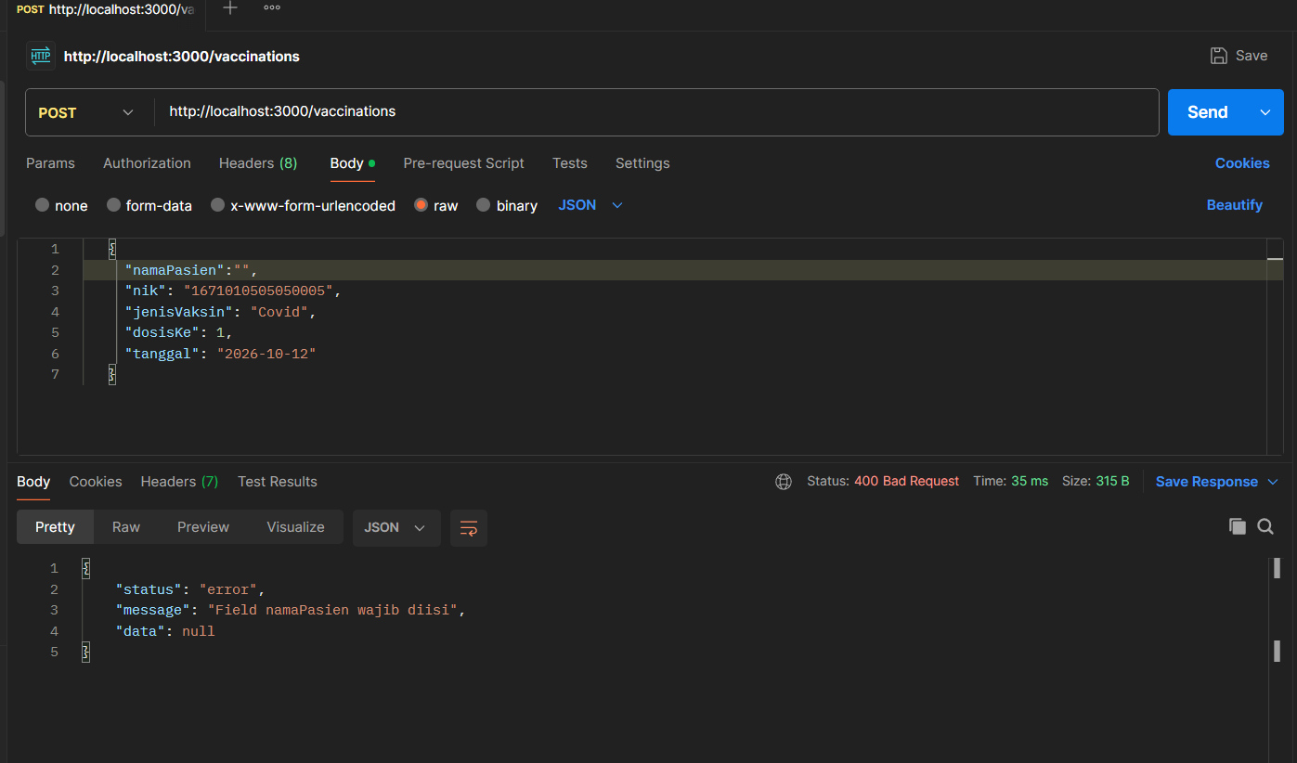
Gambar 8. POST /vaccinations dengan namaPasien kosong — status 400 Bad Request
Pembahasan:
POST dipakai untuk menambah data baru sehingga dijawab 201 (Created) beserta data yang dibuat. Id dibuat otomatis dengan nextId++ (tidak diambil dari body), yaitu 5 untuk data pertama yang ditambahkan. Bila ada field wajib yang kosong atau tidak valid, server membalas 400 dengan pesan yang menyebut field bermasalah dan data: null.
V.4 Route PUT
// ROUTE 4: PUT /vaccinations/:id
// Ganti SELURUH data (penggantian penuh), semua field wajib dikirim
// Body: { "namaPasien": "Rudi Santoso", "nik": "1671010101010001",
// "jenisVaksin": "Hepatitis B", "dosisKe": 3, "tanggal": "2026-11-03" }
app.put("/vaccinations/:id", (req, res) => {
const id = parseInt(req.params.id);
const index = vaccinations.findIndex((v) => v.id === id);

// id tidak ada -> 404
if (index === -1) {
return kirim(res, 404, "error", `Data dengan id ${req.params.id} tidak ditemukan`, null);
}

// field wajib kosong / tidak valid -> 400
const pesanError = validasi(req.body);
if (pesanError) {
return kirim(res, 400, "error", pesanError, null);
}

const { namaPasien, nik, jenisVaksin, dosisKe, tanggal } = req.body;

// ganti penuh semua field (id tetap)
vaccinations[index] = {
id,
namaPasien: namaPasien.trim(),
nik: nik.trim(),
jenisVaksin: jenisVaksin.trim(),
dosisKe,
tanggal: tanggal.trim(),
};

kirim(res, 200, "success", "Data berhasil diubah", vaccinations[index]);
});
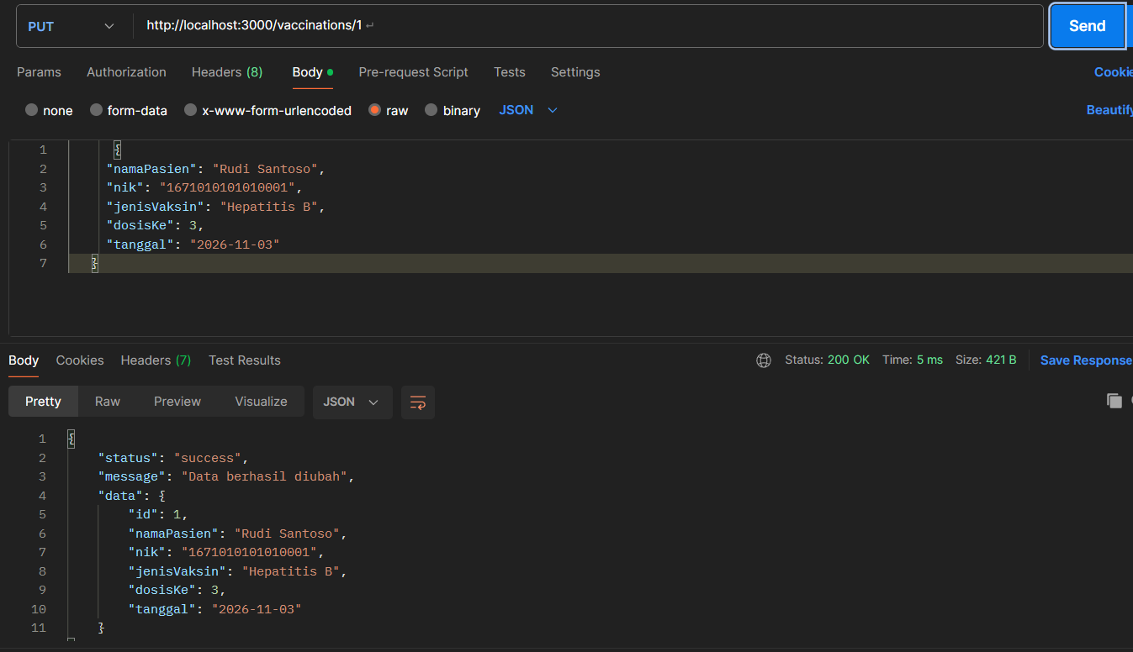
Gambar 9. PUT /vaccinations/1 dengan data lengkap — status 200 OK
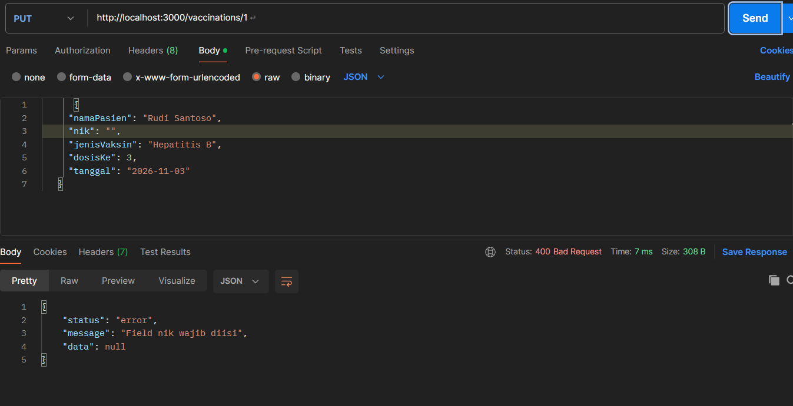
Gambar 10. PUT /vaccinations/1 dengan field wajib tidak lengkap — status 400 Bad Request
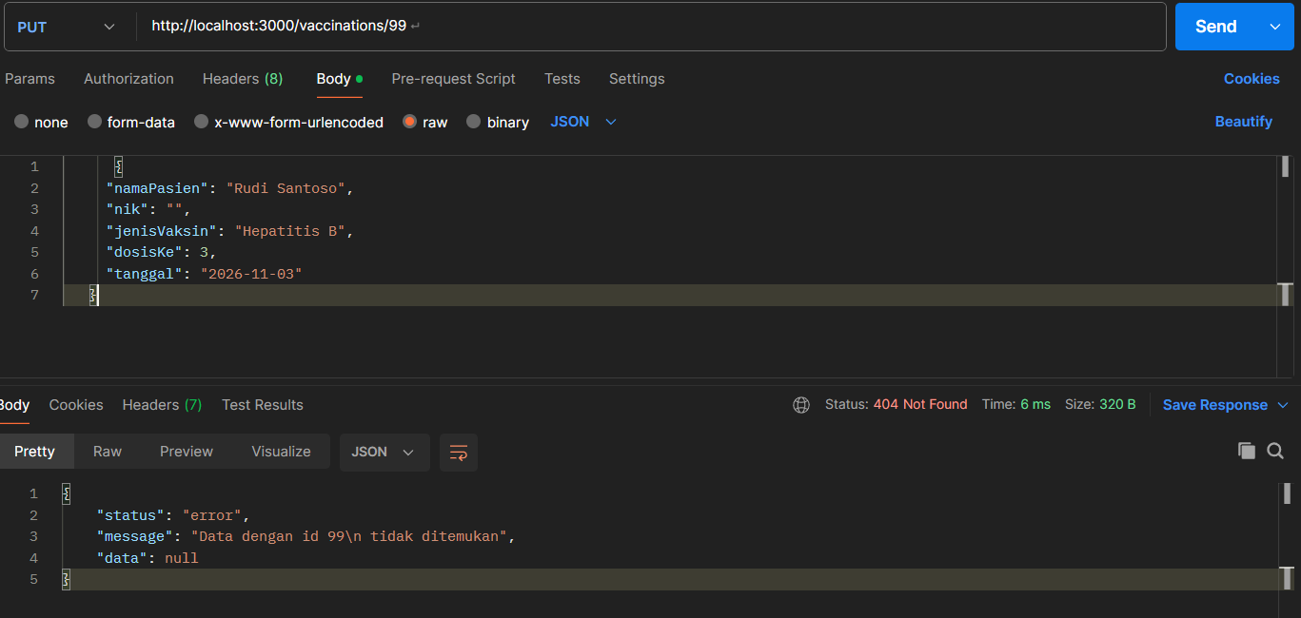
Gambar 11. PUT /vaccinations/99 — status 404 Not Found
Pembahasan:
PUT mengganti seluruh data pada id tertentu, sehingga semua field wajib harus dikirim. Urutan pemeriksaannya: id tidak ada menghasilkan 404, field wajib kosong menghasilkan 400, dan jika lolos objek diganti penuh (bukan digabung dengan ...req.body) dan dijawab 200.
V.5 Route DELETE
// ROUTE 5: DELETE /vaccinations/:id
// Hapus data berdasarkan id
app.delete("/vaccinations/:id", (req, res) => {
const id = parseInt(req.params.id);
const index = vaccinations.findIndex((v) => v.id === id);

// id tidak ada -> 404
if (index === -1) {
return kirim(res, 404, "error", `Data dengan id ${req.params.id} tidak ditemukan`, null);
}

vaccinations.splice(index, 1);

// berhasil -> 200 + pesan, data: null
kirim(res, 200, "success", `Data vaksinasi dengan id ${id} berhasil dihapus`, null);
});
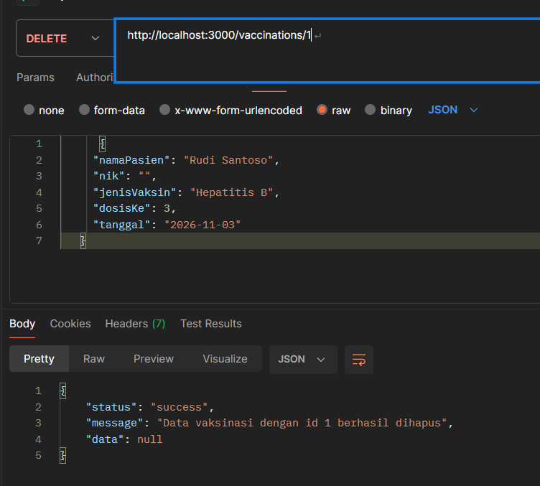
Gambar 12. DELETE /vaccinations/1 — status 200 OK
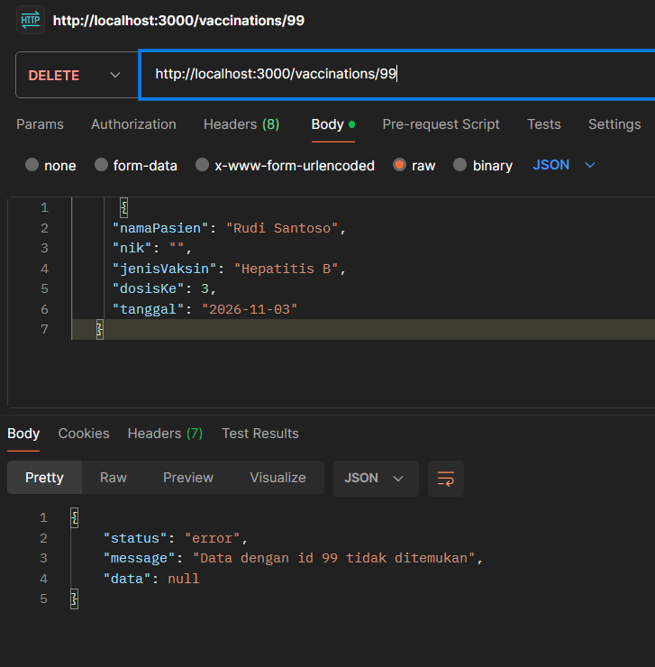
Gambar 13. DELETE /vaccinations/99 — status 404 Not Found
Pembahasan:
DELETE menghapus data dengan splice dan membalas 200 berisi pesan yang menyebut id yang dihapus serta data: null. Jika id tidak ditemukan, server membalas 404. Berbeda dengan latihan (status 204 tanpa body), response DELETE pada tugas ini selalu berupa JSON.
V.6 Middleware Catch-all 404 dan Error JSON
app.use((req, res) => {
kirim(res, 404, "error", "Endpoint tidak ditemukan", null);
});

app.use((err, req, res, next) => {
if (err.type === "entity.parse.failed") {
return kirim(res, 400, "error", "Body request bukan JSON yang valid", null);
}
kirim(res, 500, "error", "Terjadi kesalahan pada server", null);
});
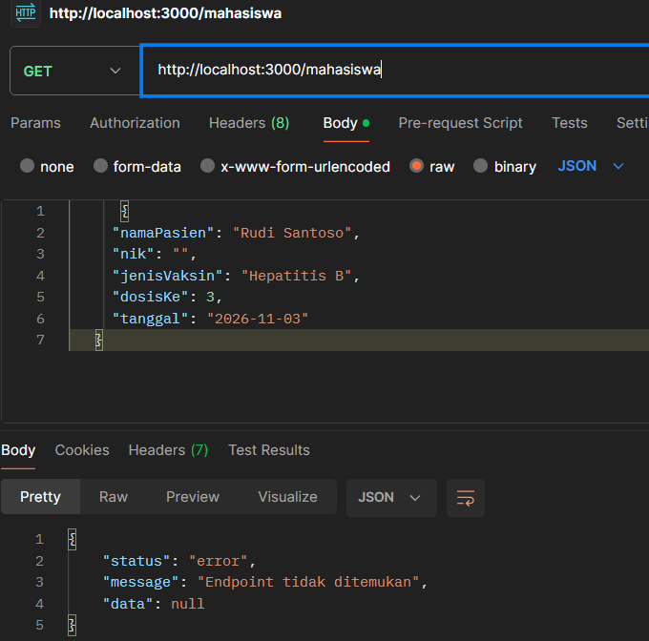
Gambar 14. GET /mahasiswa (endpoint tidak terdaftar) — status 404 Not Found
Pembahasan:
Middleware catch-all diletakkan setelah semua route sehingga URL yang tidak terdaftar dibalas JSON 404, bukan halaman HTML bawaan Express. Middleware error tambahan memastikan body JSON yang rusak juga dibalas dengan JSON (status 400).
V.7 Commit Bertahap dan Push ke GitHub
Project dikelola dengan Git melalui 8 commit bertahap: (1) init project express, (2) tambah data awal, helper validasi, dan route GET /, (3) tambah route GET semua data, GET by id, dan filter, (4) tambah POST dan validasi, (5) tambah PUT dan DELETE, (6) tambah middleware catch-all 404 dan error JSON, (7) konfigurasi vercel, dan (8) tambah README. Setelah itu project di-push ke repository GitHub publik.
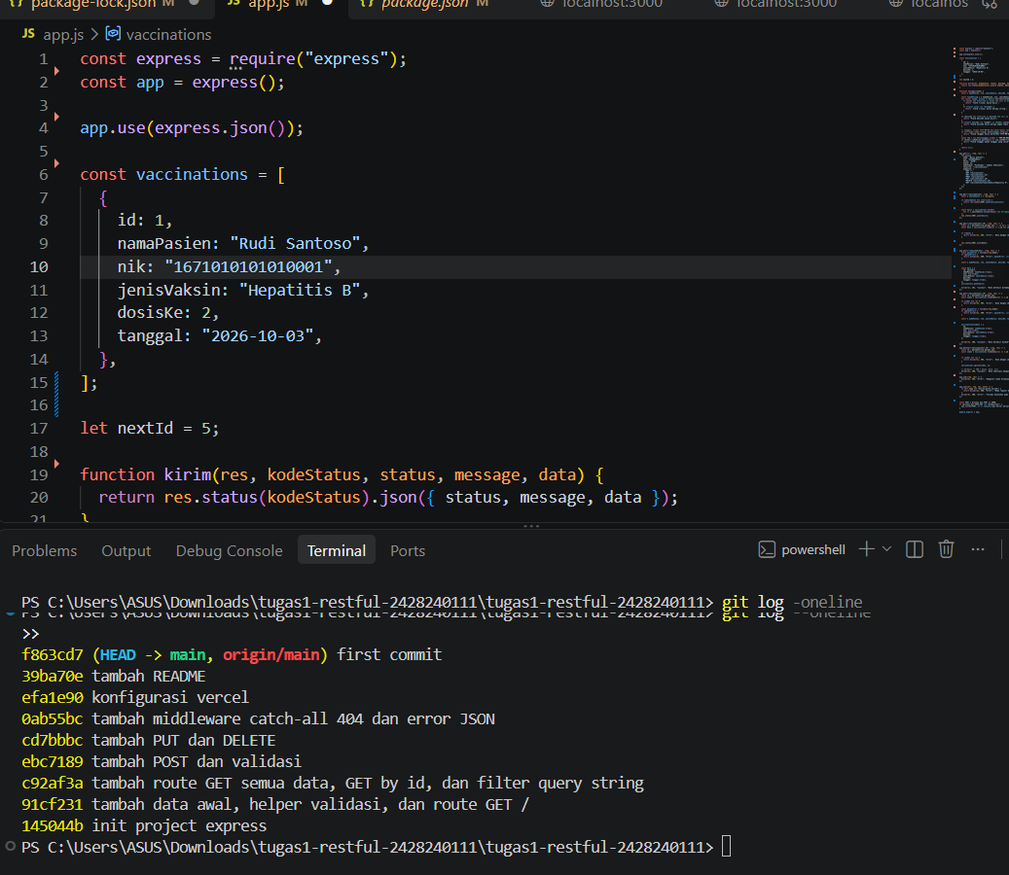
Gambar 15. Riwayat commit (git log --oneline)
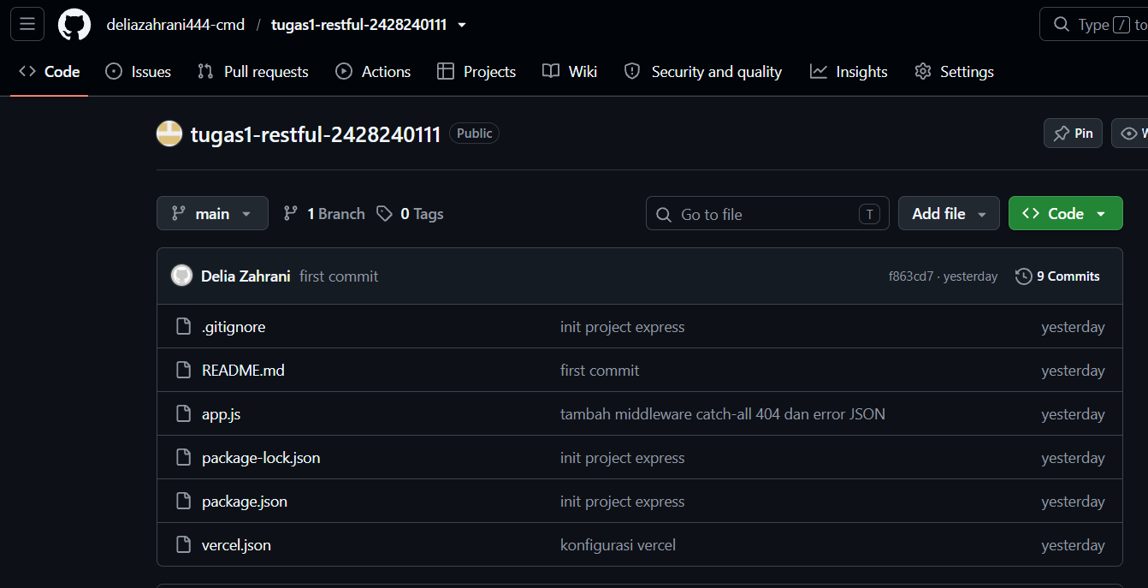
Gambar 16. Repository GitHub publik tugas1-restful-2428240111
V.8 Deploy ke Vercel
Agar berjalan di Vercel (serverless), app.listen() hanya dijalankan saat bukan production, app di-export, dan file vercel.json dibuat di root project.
const PORT = process.env.PORT || 3000;
if (process.env.NODE_ENV !== "production") {
app.listen(PORT, () => console.log(`Server berjalan di http://localhost:${PORT}`));
}

module.exports = app;

// vercel.json
{
"version": 2,
"builds": [{ "src": "app.js", "use": "@vercel/node" }],
"routes": [{ "src": "/(.*)", "dest": "app.js" }]
}
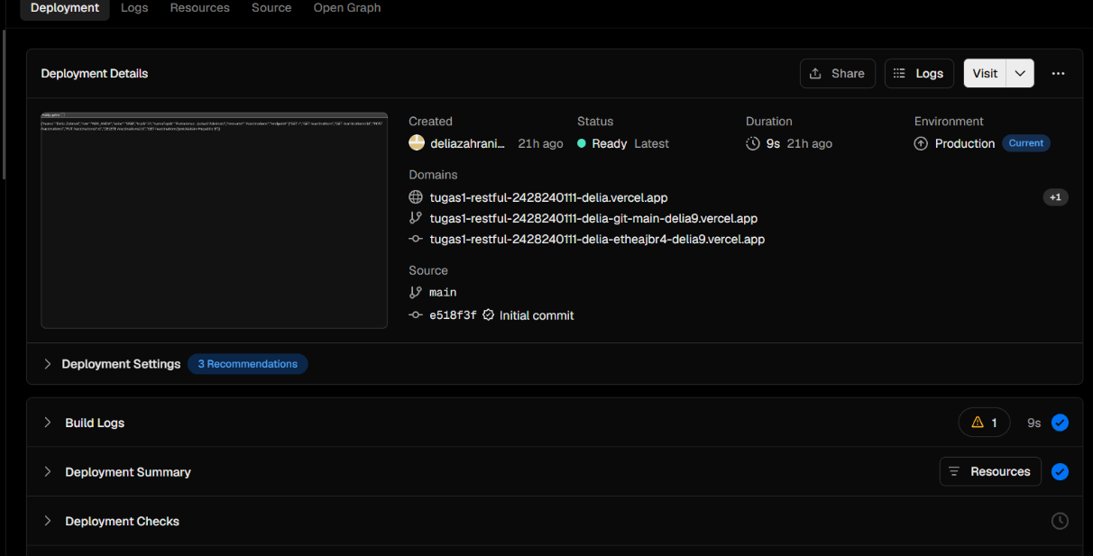
Gambar 17. Deployment berhasil di dashboard Vercel (status Ready)
Pembahasan:
Setelah repository diimpor dan di-deploy, seluruh endpoint diuji ulang pada URL Vercel dan memberikan response yang sama seperti di lokal. Data di memori dapat kembali ke data awal setelah beberapa saat karena sifat serverless; hal ini wajar dan tidak memengaruhi kebenaran response.
V.9 Rekapitulasi Hasil Pengujian
Tabel berikut merangkum hasil pengujian setiap endpoint. Seluruh status hasil sama dengan status yang diharapkan.
No | Method | Endpoint | Data request | Diharapkan | Hasil | Keterangan
1 | GET | /vaccinations | — | 200 | 200 | Sesuai (Gbr. 3)
2 | GET | /vaccinations/1 | — | 200 | 200 | Sesuai (Gbr. 4)
3 | GET | /vaccinations/99 | — | 404 | 404 | Sesuai (Gbr. 5)
4 | GET | /vaccinations?jenisVaksin=Hepatitis B | — | 200 | 200 | Sesuai (Gbr. 6)
5 | POST | /vaccinations | body lengkap | 201 | 201 | Sesuai (Gbr. 7)
6 | POST | /vaccinations | field wajib kosong | 400 | 400 | Sesuai (Gbr. 8)
7 | PUT | /vaccinations/1 | body lengkap | 200 | 200 | Sesuai (Gbr. 9)
8 | PUT | /vaccinations/99 | body lengkap | 404 | 404 | Sesuai (Gbr. 11)
9 | DELETE | /vaccinations/1 | — | 200 | 200 | Sesuai (Gbr. 12)
10 | DELETE | /vaccinations/99 | — | 404 | 404 | Sesuai (Gbr. 13)
11 | GET | / | — | 200 | 200 | Sesuai (Gbr. 2)
12 | PUT | /vaccinations/1 | field wajib tidak lengkap | 400 | 400 | Sesuai (Gbr. 10)
13 | GET | /mahasiswa | — | 404 | 404 | Sesuai (Gbr. 14)

VI. Kendala dan Solusi
No. | Kendala | Solusi
1 | npm run dev gagal dengan pesan “Missing script: dev”. | Terminal berada di folder yang tidak berisi package.json project (folder hasil ekstrak bertingkat). Diatasi dengan pindah (cd) ke folder yang berisi app.js dan package.json, lalu menjalankan npm install dan npm run dev.
2 | POST /vaccinations membalas 400 “Field namaPasien wajib diisi”. | Body request belum dikirim. Diatasi dengan memilih Body, raw, JSON di Postman, lalu mengisi data lengkap sebelum menekan Send.
3 | Body request kosong pada Express 5 (req.body bernilai undefined). | Fungsi validasi membaca body || {} sehingga request tanpa body tetap dibalas 400 berformat JSON, bukan error server.
4 | Body JSON yang rusak dibalas halaman error HTML bawaan Express. | Ditambahkan middleware error yang membalas 400 dengan JSON { status, message, data }.
5 | Persiapan deploy Vercel (serverless). | app.listen() dibatasi hanya untuk lokal, app di-export dengan module.exports = app, dan vercel.json dibuat. Data di memori dapat kembali ke data awal, dan ini wajar pada serverless.

VII. Kesimpulan
1. Project Express.js untuk resource /vaccinations berhasil dibuat lengkap dengan script start dan dev, app.js yang tersusun urut, dijalankan di lokal, disimpan di GitHub dengan commit bertahap, dan di-deploy ke Vercel (tujuan 1).
2. Enam endpoint RESTful (GET semua, GET by id, POST, PUT, DELETE, dan filter query string jenisVaksin) berhasil dibuat dengan URL berupa kata benda jamak berhuruf kecil tanpa kata kerja, serta handler catch-all 404 (tujuan 2).
3. Method GET, POST, PUT, dan DELETE berfungsi sesuai perannya; validasi field wajib, id otomatis, serta kasus 404 dan 400 tertangani dengan benar (tujuan 3).
4. Seluruh response berupa JSON: GET mengembalikan data langsung, sedangkan POST, PUT, DELETE, dan error memakai { status, message, data } dengan status code 200, 201, 400, dan 404 yang tepat, dan hasil pengujian telah didokumentasikan (tujuan 4).

Lampiran
Tautan Repository GitHub:
https://github.com/ deliazahrani444-cmd /tugas1-restful-2428240111
Tautan Deployment (jika ada):
https://tugas1-restful-2428240111-delia.vercel.app/

